Расскажите детям о морских обитателях
АКУЛА
Вот акула-каракула
Распахнула злую пасть.
Вы к акуле-каракуле
Не хотите ли попасть?
Прямо в пасть.
(К. Чуковский)
Акулы – сильные хищники, нередко их называют «морскими волками». Тело акул идеально приспособлено к быстрому плаванию. Конструкторы-кораблестроители при создании быстроходных торпед и подводных лодок стремятся придать им очертания акулы.
Разболелись у акулы
Сразу несколько зубов.
Помогите ей скорее,
Позовите докторов!
(Н. Мигунова)
У акул очень много острых зубов. Они растут в несколько рядов, имеют треугольную форму, загнуты назад и зазубрены по краям. По остроте они могут сравниться с хирургическим скальпелем. У акул нет чешуи, а кожа у них такая жесткая, что жители тропических стран используют акулью шкуру как терку или наждачную бумагу.

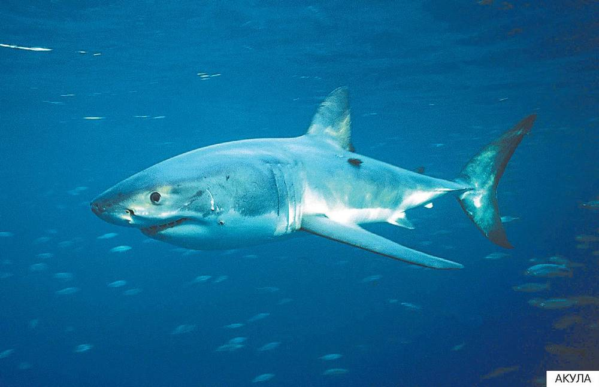

Многие люди уверены, что акулы очень смелые животные, поэтому они бесстрашно бросаются на свою жертву. На самом деле акулы трусливы и нападают, только убедившись в беззащитности жертвы. Но, учуяв запах крови, акула забывает об опасности. У акул такое острое обоняние, что они могут чувствовать кровь на расстоянии нескольких километров.
Питается акула рыбой, но нападает и на дельфинов, тюленей, черепах, других акул и даже на китов.
Не смотри, что у акулы
Незаметны с боку скулы,
В пасти зубы в три ряда —
Съест любого без труда.
(Ю. Парфенов)
Голодная акула может набрасываться на все, что видит поблизости. В желудках выловленных акул часто находили различный мусор: консервные банки, тряпки, обломки лодок, а однажды обнаружили даже глубинную бомбу.
Многие акулы опасны для человека. Это белая и тигровая акулы, мокко и молотоголовые акулы. Они имеют большие размеры и могут легко перекусить человека пополам.
А вот самая крупная из акул – китовая, достигающая длины 19 метров, вполне миролюбива. В отличие от своих хищных сородичей она питается планктоном и мелкой рыбешкой.

КРАБ
Краб играл в морской футбол,
Он забил клешнею гол.
То-то радостно всем было,
Что команда победила.
(Н. Мигунова)
По дну теплых морей и океанов бегают крабы. У них широкое и короткое тело, покрытое прочным панцирем. У крабов пять пар ножек. Передние ножки преобразованы в мощные клешни. С помощью клешней крабы разрезают свою пищу на кусочки и отправляют в рот.
Крабы, как и другие обитатели морского дна, – хорошие мусорщики. Они поедают гниющие останки морских организмов, очищая океан от вредных веществ. Но иногда крабы нападают на подводные плантации, на которых разводят устриц и мидий.
Путешествуя по дну, крабы вынуждены прятаться от хищников и маскироваться. Они насаживают на шипы на своих ножках кусочки водорослей. А краб-старьевщик, живущий в Средиземном море, собирает все, что попадется ему в клешни – пустые раковины, осколки стекла, рыбьи головы – и складывает себе на спину. Такие «декорации» отлично маскируют краба. Когда крабу-старьевщику угрожает опасность, он подставляет хищнику спину с хламом.

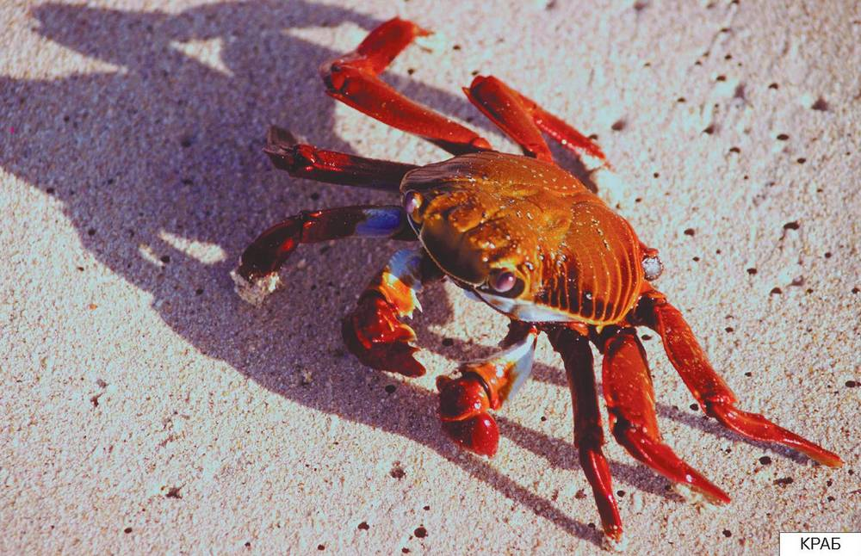
Странствующий краб однажды ввел в заблуждение даже самого Христофора Колумба. Этот вид краба живет не на дне, а путешествует по поверхности океана, сидя на оторвавшейся водоросли или ветке дерева. Когда Колумб приближался к берегам Америки, в Саргассовом море моряки заметили странствующего краба. Они решили, что где-то близко земля, а на самом деле до ближайшего берега было еще очень далеко.
Камчатский краб по внешнему виду похож на настоящего краба, но на самом деле он родственник рака-отшельника. У него не пять, а четыре пары ножек. Камчатский краб – настоящий гигант! Ширина панциря у него достигает 25 сантиметров, расстояние между концами ног – до 1,5 метра. Живут камчатские крабы в Японском, Охотском и Беринговом морях. Больше всего их у берегов Камчатки.
СКОРОГОВОРКА
Краб крабу сделал грабли,
Подал грабли крабу краб.
Сено граблями, краб, грабь.
ЗАГАДКА
Ловко мусор собирает,
Дно морское очищает.
(Краб)
РАК-ОТШЕЛЬНИК
Залезал на гору рак
И свистеть учился.
Получилось только БРЯК!
Рак с горы свалился.
(И. Жуков)
У рака-отшельника твердым панцирем покрыта только передняя часть тела, а брюшко мягкое и беззащитное. Чтобы уберечься от морских хищников, эти животные прячутся в пустых раковинах морских улиток, как отшельники в пещерах. Мягкое брюшко может закручиваться в завитках раковины, а брюшные ножки быстро втягивают тельце внутрь.
При передвижении раки все время таскают раковину с собой. Когда им грозит опасность, раки-отшельники целиком забираются в раковину, закрывая вход большой клешней.
Когда рак-отшельник подрастает, старая раковина становится ему тесной. Он выбирается из нее и ищет себе раковину попросторней. В это время ему нужно быть особенно осторожным, чтобы не попасть на обед хищным рыбам.

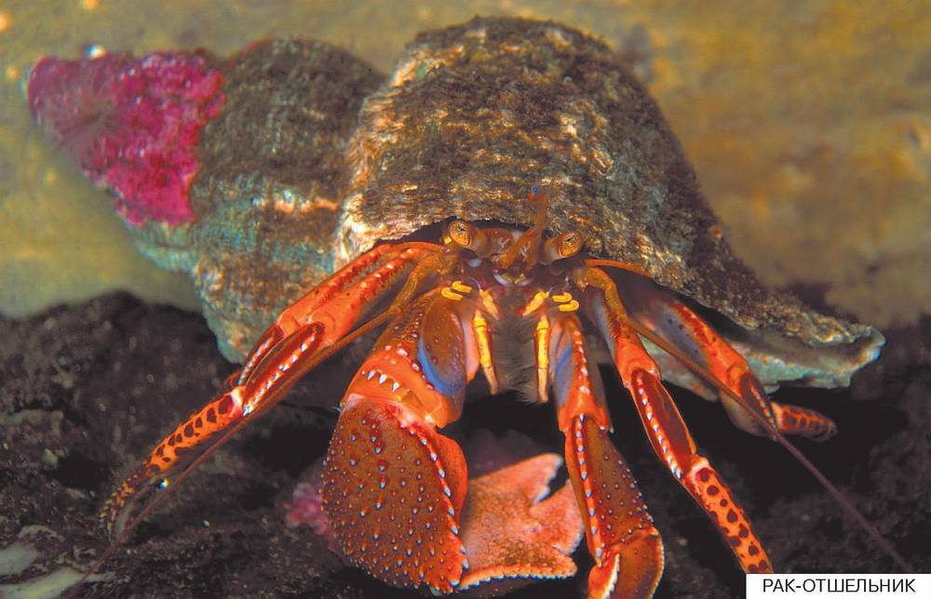
Для усиления защиты рак-отшельник часто сажает на свою раковину морскую актинию. У этой красивой обитательницы океана, похожей на яркий цветок, очень жгучие щупальца. Если к ним прикоснуться, можно серьезно обжечься. Рак-отшельник, встретив на дне понравившуюся актинию, клешней «срывает» ее с камня и пересаживает себе на раковину. Актиния совсем не против такого соседства – ведь ей всегда достаются крохи с обеденного стола рака-отшельника. Когда рак меняет старую раковину на другую, он пересаживает на новый дом и свою жгучую соседку.
Очень часто раки-отшельники устраивают настоящие битвы с сородичами за обладание раковиной или красивой актинией. Побежденный рак ложится на бок или на спину, и победитель больше его не трогает.
ЗАГАДКИ
Под водой живет народ,
Ходит задом наперед.
(Раки)
Не кузнец,
А с клещами.
(Рак-отшельник)
ОСЬМИНОГ
Он живет на самом дне,
На ужасной глубине —
Многорукий,
Многоногий,
Ногорукий,
Руконогий.
Ходит в море без сапог
Спрут Кальмарыч Осьминог!
(Г. Кружков)
У осьминогов нет твердого скелета. Его мягкое тело не имеет костей и может свободно изгибаться в разные стороны. Назвали осьминога так потому, что от его короткого туловища отходят восемь конечностей. На них расположены по два ряда больших присосок, которыми осьминог может удерживать добычу или прикрепляться к камням на дне.
Живут осьминоги у дна, скрываясь в расщелинах между камнями или в подводных пещерах. Они обладают способностью очень быстро менять окраску и становиться одного цвета с грунтом.

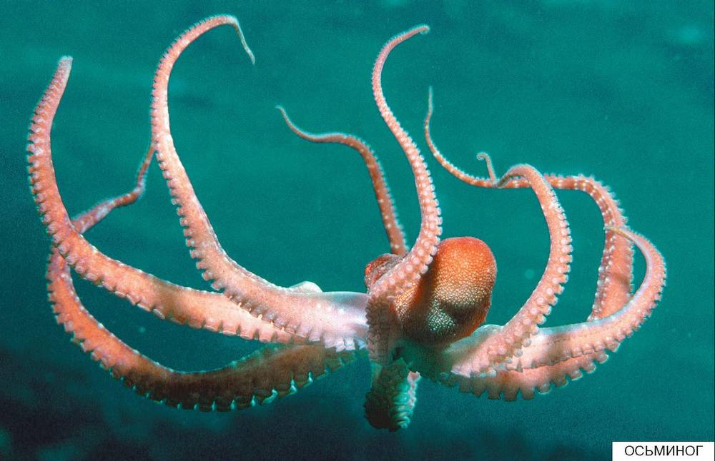
Единственная твердая часть тела осьминогов – роговые челюсти, похожие на клюв. Осьминоги – настоящие хищники. По ночам они выбираются из своих укрытий и отправляются на охоту. Осьминоги могут не только плавать, но и, переставляя щупальца, ходить по дну. Обычная добыча осьминогов – креветки, лангусты, крабы и рыбы, которых они парализуют ядом из слюнных желез. Своим клювом они могут разбить даже крепкие панцири крабов и раков или раковины моллюсков. Добычу осьминоги уносят в укрытие, где не спеша поедают. Среди осьминогов есть очень ядовитые, укус которых может быть смертельным даже для человека.
Нередко осьминоги строят укрытия из камней или раковин, орудуя при этом щупальцами, как руками. Осьминоги охраняют свой дом и могут легко найти его, даже если ушли далеко.
Издавна люди боялись осьминогов (спрутов – как они их называли), сочиняя про них страшные легенды. Древнеримский ученый Плиний Старший рассказывал о гигантском спруте – полипусе, который воровал рыбацкие уловы. Каждую ночь осьминог выбирался на берег и съедал рыбу, лежащую в корзинах. Собаки, учуявшие осьминога, подняли лай. Прибежавшие рыбаки увидели, как осьминог обороняется от собак огромными щупальцами. Рыбаки с трудом справились с осьминогом. Когда гиганта измерили, оказалось, что его щупальца достигали в длину 10 метров, а вес составлял около 300 килограммов.
ЗАГАДКА
Ты со мною не знаком?
Я живу на дне морском,
Голова и восемь ног —
Вот и весь я – … (осьминог).
МОРСКАЯ ЗВЕЗДА
С неба звездочка упала,
В океан она попала.
И теперь там круглый год
Не спеша по дну ползет.
(В. Мороз)

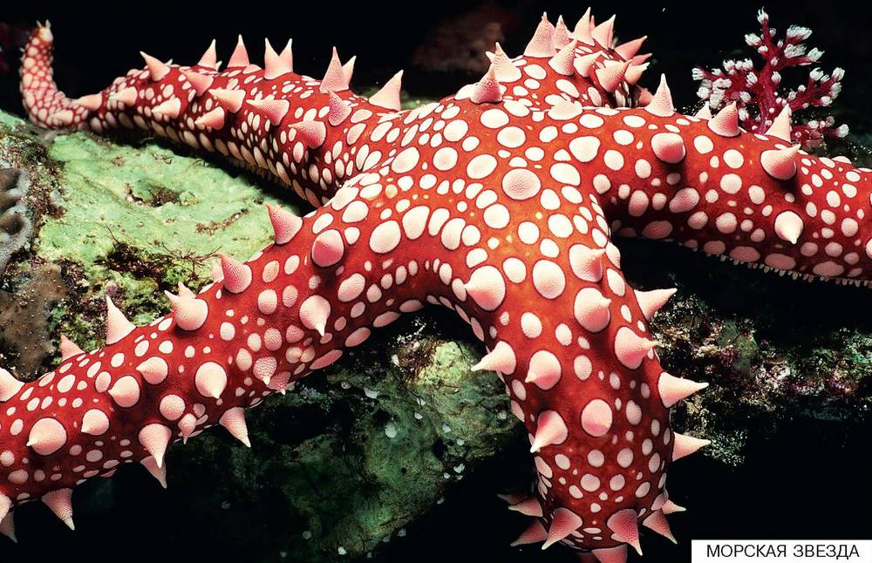
Морская звезда – хищник, обитающий на дне океана. Обычно эти животные имеют форму звездочки с пятью лучами. Ярко окрашенные морские звезды медленно ползают по дну или зарываются в ил. Питаются они моллюсками, голотуриями, офиурами и морскими ежами. Рот у морской звезды расположен на нижней стороне тела, поэтому, чтобы съесть добычу, морская звезда наползает на нее сверху.
Морские звезды обладают удивительной способностью раскрывать створки раковин устриц или мидий своими сильными лучами. Некоторым звездам даже не нужно полностью раскрывать раковину. Они через рот выворачивают свой желудок наизнанку и просовывают его в отверстие раковины. Моллюск переваривается прямо в раковине. Переварив добычу, звезда втягивает желудок обратно.
В случае опасности морские звезды, как ящерицы, могут отбрасывать часть своего тела. Но из отброшенного хвоста новая ящерица не вырастет. У морской звезды, наоборот, из любой части тела вырастает новое животное. Ученые проводили опыты – разрезали морскую звезду на несколько частей. Каждая часть через некоторое время превращалась в морскую звезду.
Морские звезды – родственники морских ежей. У морской звезды астериас даже есть известковый скелет, а из-под кожи наружу торчат небольшие иголки. Другая разновидность морских звезд, аканкастеры, похожи на морских ежей – их лучи и спины покрыты длинными и ядовитыми шипами. Аканкастеры наносят большой ущерб колониям кораллов, поедая их.
Некоторые морские звезды питаются своими сородичами. Например, кроссастеры. Эти огромные морские звезды имеют 12 лучей и вырастают почти до полуметра в диаметре. Они способны быстро передвигаться по дну и догонять более медленных морских звезд. Сами кроссастеры могут чувствовать себя в безопасности, потому что у них ядовитые тела.

МОРСКОЙ ЁЖ
Словно кактус на окне,
Еж морской растет на дне.
Проплывала камбала,
Его водичкой полила.
(Ю. Парфенов)
Оказывается, ежи живут не только на суше. Есть и морские ежи. Они не родственники сухопутных ежей, а относятся к классу беспозвоночных животных типа иглокожих.
Снаружи тело морского ежа покрыто панцирем, из которого торчат многочисленные иглы. Иглы очень тонкие и острые, на их концах имеются зазубрины. Если такая игла воткнется в кожу человека, вынуть ее очень сложно. Морские ежи ядовиты, и, уколовшись, человек почувствует жгучую боль.
С помощью игл морские ежи не только защищаются от врагов, но и передвигаются, как на ходулях, по морскому дну. Копьеносный морской еж передвигается с большой скоростью, можно даже сказать, что он не ходит, а бегает.
Маленькие рыбешки используют иголки морских ежей для защиты. Они устраивают себе между игл безопасное укрытие. В благодарность за то, что еж их охраняет, рыбки чистят его панцирь. Эти рыбки приобретают такой же цвет, как и цвет их «хозяина» – морского ежа. Ночью рыбки ненадолго покидают свое убежище, а в случае опасности снова скрываются между игл.
Несмотря на устрашающий вид, морские ежи часто оказываются беззащитными. Их основной враг – морские звезды. Они могут просовывать желудок между иглами и переваривать ежа снаружи.

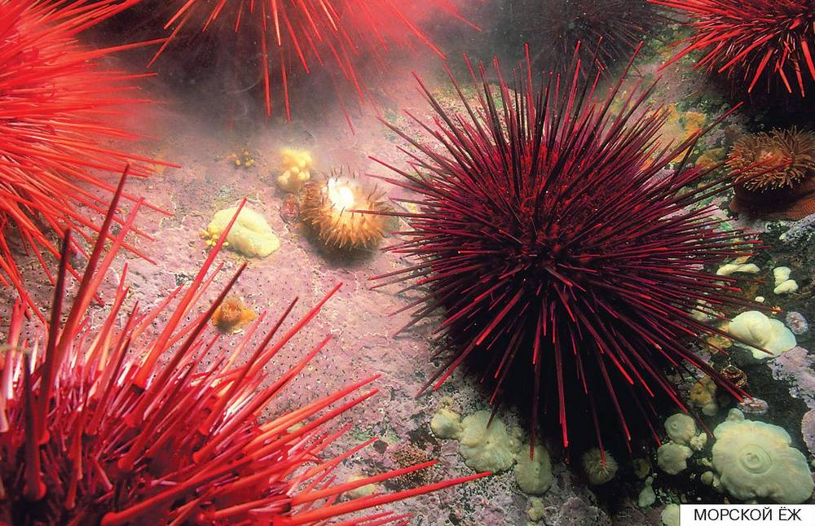
Крупные улитки, живущие в Средиземном море, изобрели необычный способ охоты на морских ежей. Они плюют в свою жертву! В слюне этих улиток есть соляная кислота, которая парализует ежа и разъедает его панцирь.
Некоторые хищные рыбы выпускают в ежа изо рта сильную струю воды. Морской еж переворачивается незащищенным брюхом вверх и становится легкой добычей.
ЗАГАДКА
На колючий шар похож,
Глубоко на дне живет.
(Морской еж)
МЕДУЗА
Прозрачная медуза
Тихонечко плывет.
К медузе прикоснешься —
Как током обожжет!
(Н. Мигунова)
Медузы – близкие родственники актиний и кораллов. В отличие от этих животных, они не проводят всю жизнь, прикрепившись к камням, а свободно плавают на морских просторах.
У медуз полупрозрачное тело в форме зонтика или колокола, похожее на студень. Плавают эти животные, ритмично сокращая зонтик и выталкивая из-под него воду. Добычу они захватывают с помощью щупалец.
На щупальцах медуз расположены стрекательные клетки, которые могут обжечь врага или даже парализовать его. Яд, содержащийся в стрекательных клетках небольшой медузы-крестовичка, может вызывать у человека смертельные ожоги.
Опасна для человека и другая медуза, морская оса. Она похожа на перевернутую глубокую миску, от которой вниз тянутся двадцать щупалец длиной 10 метров. В них содержится большое количество яда.
Питаются медузы планктоном, мелкими рачками и рыбешками.
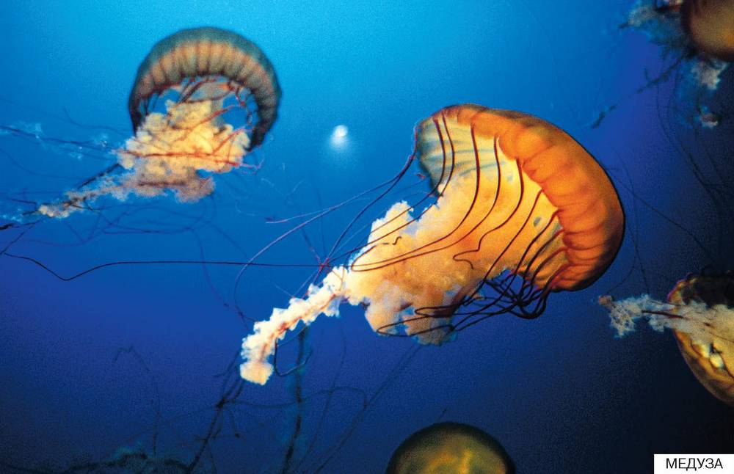
Медузы бывают разных размеров, от нескольких миллиметров до нескольких метров. В северных морях обитает самая крупная – полярная медуза. Длина ее щупалец достигает 30 метров, а диаметр – двух метров.
Медуза про море
Стихи сочиняет,
Но только об этом
Никто не узнает
Ни рук у нее,
Чтобы ручку держать,
Ни рта у нее,
Чтобы вслух прочитать.
Сама для себя сочиняет медуза,
Печальна ее молчаливая муза.
(И. Жуков)
Медузы обитают не только на поверхности океана, но и в морских глубинах. Глубоководные медузы способны светиться в темноте. На свет этого живого фонарика плывут мелкие рачки, прямо в щупальца коварной медузы.
Светятся и другие медузы. Зонтик и щупальца медузы пелагии горят желто-оранжевым светом. Если к поверхности поднимаются много медуз эквиорий, живущих у тихоокеанского побережья Америки, кажется, что все море пылает красным огнем.
Продолжение в файле «2 Расскажите детям о морских обитателях»

